Project 3
家谱管理系统

班级：软工五班
姓名 潘鉴 学号16340176
姓名 欧阳梓轩 学号
姓名 欧穗新 学号
姓名 彭靖寒 学号

【题目要求】
制作一个家族的家谱管理系统，实现基本的家谱功能。
【数据结构与算法】
本家谱使用多叉树的结构来实现，每个节点为Person对象，父节点为父亲，子节点为孩子。本家谱的功能有创建家谱，删除家谱，查找成员，删除成员，添加成员，修改成员信息，打印家谱。
【数据结构】
首先是Genealogy类的结构
class Genealogy
{
public:
Genealogy();
~Genealogy();
bool readFile(); //读取文件
void writeFile(); //写文件
void creatGenealogy(); //创建家谱
void deleteGenealogy(); //删除家谱
Person* searchPerson(string name);//按名字查找人
void amendPerson();//修改成员信息
void addPerson();//添加成员
void deletePerson();//删除成员
void print();//打印整个家谱图

private:
Person* root;
void clearPerson( Person* target );
void resPrint( Person* member );
Person* findPerson(const string& name, int num = 1);
};

下面是Person类的结构
class Person
{
public:
Person();
~Person();
…(每个private成员的set和get函数)
void printPerson();(用于打印信息)
void addChild(Person* child);（增加孩子）
private:
string name; //英文名，如Kobe Bryant
bool gender; //1表示男 0表示女 默认为男
int generation; //第几代成员，正数
int DuplicationNumber; //第几个重名的人，默认为1
string spouse; //配偶的名字，初始化为“”
vector<Person*> children; //子女的指针容器
Person* father; //指向双亲的指针
};
【主要算法】
- 主程序：在家谱已有一个家族，保存在genealogy.txt里面，运行主函数，输入menu看到菜单，然后就通过指令运行相关的功能。

- 整个家谱的打印（遍历）：用多叉树的先序遍历，先访问根结点，再访问子节点。
void Genealogy::print() {
if (root)
printBranch(root);
};
void printBranch(Person* branch) {
if (branch) {
for (int i = 0; i < branch->getGeneration() - 1; ++i)
{
cout << ' ';
}
branch->printPerson();
cout << endl;

vector<Person*> children = branch->getChildren();
for (auto i = children.begin(); i != children.end(); i++) {
printBranch(*i);
}
}
};

- 家谱成员的查找：用多叉树层次遍历一层层查找。
Person* Genealogy::findPerson(const string& name, int num) {
queue<Person*> allMember;
allMember.push(root);
while (!allMember.empty()) {
vector<Person*> children = allMember.front()->getChildren();
for (auto i = children.begin(); i != children.end(); i++) {
allMember.push(*i);
}
if (allMember.front()->getName()==name) {
if (num==1) {
return allMember.front();
} else {
num --;
}
}
allMember.pop();
}
return nullptr;
};

- 家谱成员的增添：提示用户输入成员名字，父亲名字，如果父亲名字重合，则打印所有该名字，问用户选择哪个。用查找函数找到父亲节点，然后往其孩子中加成员。

- 家谱成员的删除：提示用户输入成员名字，如果重名，则打印所有该名字，问用户删哪个。然后以该节点作为根节点，删除该成员所有的子孙。

【测试数据、结果及分析】
- 显示菜单（要输入menu才会出现菜单）

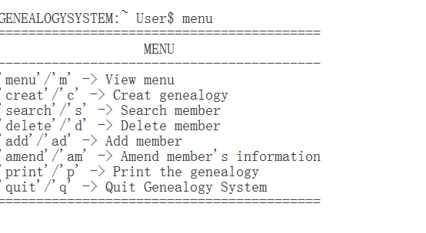
- 打印（事先在文件中有保存，用凹入表示法表示家谱）

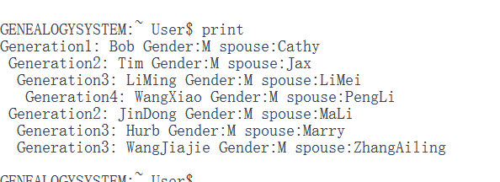

- 增加

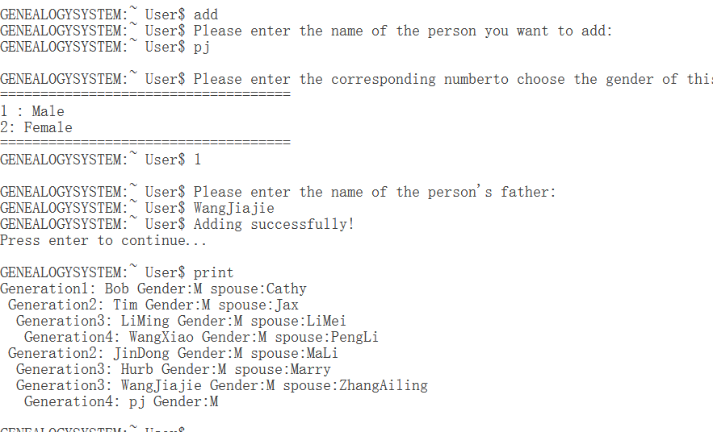

- 删除

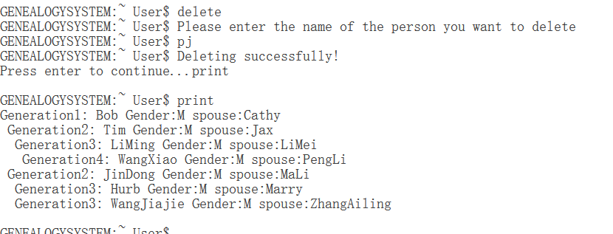

- 查某人的信息（只显示3代）

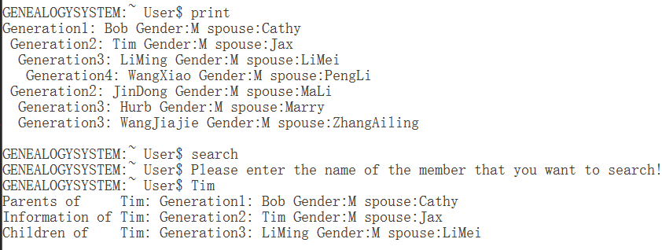

【分工、贡献%、自我评分】
【分工】
家谱管理系统的需求分析及项目最后的改进与完善：全体成员
项目的基本框架程序和UI编写：彭靖寒
Genealogy类中的文件读写操作及家谱打印：欧穗新
Genealogy类中其余函数的实现：欧阳梓轩
Person类的实现及实验报告：潘鉴
【贡献】
彭靖寒：25% 欧穗新：25% 欧阳梓轩：25% 潘鉴: 25%
【自我评分】
彭靖寒：90 欧穗新：90 欧阳梓轩：90 潘鉴：90

【项目总结】
潘鉴：这次我们采用多叉树去实现这个家谱，虽然上课时我们也有讨论怎么用二叉树去储存家谱信息，但我们觉得用多叉树容易理解一些。
我们这次做的家谱比较简陋，没有保存每个人的很多信息，我觉得日后可以改进和完善。这一次项目中，我更加体会到团队的作用，我们是分工一起完成这个项目的，所以有一些地方不明确的时候我们要进行讨论，统一标准，不然整合起来的时候会有问题。还有就是不要拖到deadline！
彭靖寒：这次项目相对前几次项目更加开放，也更加灵活，没有那么多约束条件，给我们自由发挥的空间很大，但是讨论的时候需要商讨的内容也更多。本次项目我的分工是负责程序整体框架的构建、main函数编写、ui.hpp头文件编写、以及类定义，定义各个类的成员函数时，只需要考虑功能和接口与出口的问题，具体的实现交给其他组员完成，更深刻的体验到团队合作的感觉。在编码过程遇到的很多问题也能通过团队讨论来解决，也能发现一个人发现不了的bug和小问题，使程序不断完善。果然，程序员应该是群居动物，借助团队的力量才能更加强大。
欧穗新：本次实验第一次让我觉得有些力不从心，通过这次实验我发现自己还是高估了自己，本来觉得自己选择的部分挺简单的（直觉），都是基本操作，没想到实现起来不是自己想的那么简单，实现起来麻烦很多，然后就出来好多bug，经过反复修改才成功，所以说以后还是需要注意先分出问题的难度再进行分工，而不是直接根据直觉判断难度，以此作为分工依据，总之这次的project自己做的算是听勉强的，希望下次的project能有更好地发挥。
欧阳梓轩：这次的项目从需求分析到实际完成，经历了很多的讨论修改，对项目的完成有了更深的认识，负责实现的查找、添加、修改、删除部分的功能看似简单，实际操作起来就能发现许多问题，比如对重名情况的处理，让我学到了很多。

